**1. Max Sum**

import java.util.Arrays;

import java.util.Scanner;

import javax.sound.sampled.SourceDataLine;

public class MaxSum {

    public static void main(String[] args) {

        Scanner input = new Scanner(System.in);

        int n = input.nextInt();

        for(int i=0;i<n;i++){

            int m = input.nextInt();

            int[] nums = new int[m];

            for(int j=0;j<m;j++){

                nums[j]=input.nextInt();

            }

            int[] dp = new int[nums.length+1];

            dp[0] = nums[0];

            int start = 0;

            int end = 0;

            int maxNum = 0;

            for(int j=1;j<nums.length;j++){

                if(dp[j-1]+nums[j]>=nums[j]){

                    dp[j]=dp[j-1]+nums[j];

                    end = j;

                }

                else{

                    dp[j]=nums[j];

                    start = j;

                }

                maxNum = Math.max(dp[j], maxNum);

            }

            System.out.println("Case "+(i+1)+":");

            System.out.println(maxNum+" "+(start+1)+" "+end);

        }

    }

}

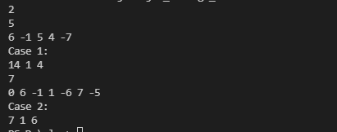

**3.Employment Planning**

import java.util.Scanner;

public class Employee {

    public static void main(String[] args) {

        Scanner input = new Scanner(System.in);

        int n = input.nextInt();

        int hire = input.nextInt();

        int salary = input.nextInt();

        int fire = input.nextInt();

        int[] nums = new int[n+1];

        for(int i=1;i<=n;i++){

            nums[i] = input.nextInt();

        }

        int num = input.nextInt();

        int maxNum = 0;

        for(int i=1;i<=n;i++){

            maxNum = Math.max(maxNum, nums[i]);

        }

        int[][] dp = new int[n+1][maxNum+1];

        for(int i=0;i<=n;i++){

            for(int j=0;j<=maxNum;j++){

                dp[i][j]=99999;

            }

        }

        for(int i=nums[1];i<=maxNum;i++){

            dp[1][i] = hire*i+salary*i;

        }

        for(int i=2;i<=n;i++){

            for(int j=nums[i];j<=maxNum;j++){

                for(int k=0;k<=maxNum;k++){

                    if(k<=j){

                        dp[i][j]=Math.min(dp[i][j],dp[i-1][k]+hire*(j-k)+salary*j);

                    }

                    else{

                        dp[i][j]=Math.min(dp[i][j],dp[i-1][k]+(k-j)*fire+j*salary);

                    }

                }

            }

        }

        int minNum = 99999;

        for(int i=0;i<=maxNum;i++){

            minNum = Math.min(minNum, dp[n][i]);

        }

        System.out.println(minNum);

    }

}

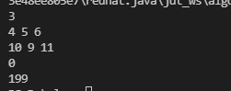

**8. 龟兔赛跑**

package com.experiment2;

import java.util.Scanner;

public class TheTortoiseAndTheHare {

    public static void main(String[] args) {

        Scanner input = new Scanner(System.in);

        int l = input.nextInt();//跑道长度

        int n = input.nextInt();//充电站个数

        int c = input.nextInt();//电动车充满电后行驶的距离

        int t = input.nextInt();//充电时间

        int vr = input.nextInt();//兔子跑步的速度

        int vt1 = input.nextInt();//乌龟开电动车的速度

        int vt2 = input.nextInt();//乌龟脚蹬的速度

        int[] p = new int[n+2];

        for(int i=1;i<=n;i++){

            p[i]=input.nextInt();

        }

        p[0]=0;

        p[n+1]=l;

        int[] dp = new int[n+2];

        for(int i =1;i<=n+1;i++){

            dp[i]=Integer.MAX_VALUE;

        }

        dp[0]=0;

        int t0 = 0;

        for(int i=1;i<=n+1;i++){

            for(int j=0;j<i;j++){

                int x = p[i]-p[j];

                if(x<c){

                    t0 = x/vt1;

                }

                else{

                    t0 = c/vt1+(x-c)/vt2;

                }

                if(j!=0){

                    t0=t0+t;

                }

                dp[i]=Math.min(dp[i],dp[j]+t0);

            }

        }

        if(dp[n+1]>l/vr){

            System.out.println("Good job,rabbit!");

        }

        else {

            System.out.println("What a pity rabbit!");

        }

    }

}

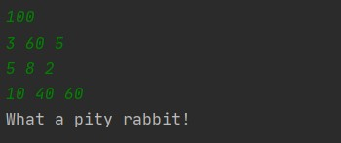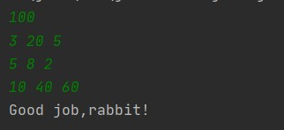

**9. 母牛的故事**

package com.experiment2;

import java.util.Scanner;

public class CowsStory {

    public static void main(String[] args) {

        int[] arr = new int[56];

        Scanner input = new Scanner(System.in);

        int n = input.nextInt();

        arr[1]=1;

        arr[2]=2;

        arr[3]=3;

        arr[4]=4;

        for(int i = 5;i<=55;i++){

            arr[i] = arr[i-1]+arr[i-3];

        }

        while (n!=0){

            System.out.println(arr[n]);

            n=input.nextInt();

        }

    }

}

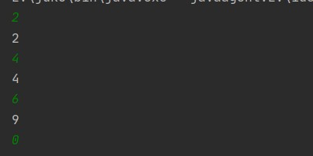

**10. Brackets**

package com.experiment2;

import java.util.Scanner;

public class Brackets {

    public static void main(String[] args) {

        int[][] dp = new int[101][101];

        while (true){

            Scanner input = new Scanner(System.in);

            String str = input.next();

            char[] ctr = str.toCharArray();

            if(str.equals("end")){

                break;

            }

            int j,k;

            for(int i=1;i<str.length();i++){

                for(j=0,k=i;k<str.length();k++,j++){

                    if((ctr[j]=='('&&ctr[k]==')')||ctr[j]=='['&&ctr[k]==']'){

                        dp[j][k]=dp[j+1][k-1]+2;

                    }

                    for(int x=j;x<k;x++){

                        dp[j][k]=Math.max(dp[j][k],dp[j][x]+dp[x+1][k]);

                    }

                }

            }

            System.out.println(dp[0][str.length()-1]);

        }

    }

}

